基于Python与QMT的A股实时行情获取与技术指标分析的软件设计

作 者 姓 名： 聂久翔

作 者 学 号： 2410250331

所 在 学 院： 软件学院

所 学 专 业： 软件工程

行 政 班 级： 9901995-006

2025 年 12月 24 日
目录
第一章
1．引言 1
1.1项目背景 1
1.2系统开发环境 1
1.3定义 1
1.4参考资料 1
2．项目概述 1
2.1功能介绍 1
2.2数据来源 1
2.3数据清洗 2
3．实现 2
3.1功能模块实现 2
3.2分析结果 2
4．项目总结 2

1．引言

1.1项目背景
在河南大学上学期《证券与期货投资》通识课程的学习过程中，系统了解了证券市场的基本运行机制、常见金融产品以及量化投资的基本思想。课程中提到，随着计算机技术与金融市场的深度融合，量化投资已成为当前金融行业的重要发展方向之一。为加深对证券市场数据特征及量化分析流程的理解，同时提升 Python 编程与数据分析能力，我以 QMT 普通行情免费版为数据来源，设计并实现一款简易的 A 股股票数据获取与分析软件。通过实践方式，将课堂理论与程序实现相结合，完成一次基础的量化投资技术尝试。

1.2系统开发环境
操作系统：Windows 10（64 位）
开发工具：PyCharm Community Edition
开发语言：Python 3.x
行情数据平台：QMT（普通行情免费版）
主要第三方库：pandas（数据处理与分析）；numpy（数值计算）；matplotlib（数据可视化）
运行环境：本地 PC 环境，依赖 QMT 客户端正常运行并提供行情接口支持

1.3定义
部分专业术语和缩写说明：
（1）QMT（Quantitative Market Terminal）：由迅投（ThinkTrader）提供的量化交易与行情分析终端，支持 Python 接口调用行情数据。
（2）实时行情（Real-time Market Data）：反映股票当前最新成交价、成交量、涨跌幅等信息的动态数据。
（3）MACD（Moving Average Convergence Divergence）：指数平滑异同移动平均线，是一种常用的趋势类技术分析指标。
（4）均线（MA）（Moving Average）：通过计算一定周期内价格平均值，用于判断价格趋势的技术指标。
（5）技术指标（Technical Indicator）：基于历史价格或成交量计算得到的辅助分析工具，用于辅助投资决策。

1.4参考资料
本项目在设计与实现过程中，主要参考了 QMT 官方文档及相关 Python 数据分析资料。核心参考资料为迅投官方提供的 Python QMT 接口文档，该文档系统介绍了 QMT 行情接口的调用方式、数据结构及使用示例，为本项目获取 A 股实时行情数据提供了直接指导。通过阅读接口文档，明确了普通行情免费版所支持的数据范围，包括股票最新价、涨跌幅、成交量等基础行情信息，为后续功能设计奠定了数据基础。
此外，还参考了部分 Python 数据分析相关书籍与网络资料，重点涉及 pandas 在时间序列数据处理中的使用方法，以及技术指标（如 MACD、均线）的计算原理与实现方式。这些资料帮助本文在保证实现难度适中的前提下，完成对技术指标的基本计算与分析逻辑设计。
QMT 官方文档网址：https://dict.thinktrader.net/
注意：QMT 系统内置 Python 接口（xtquant 模块），QMT的xtquant是本项目的核心库，但是该库无法直接pip install 下载，只能借助券商服务器提供的python库接口进行下载，本项目使用使用国金证券官方提供的 QMT 模拟交易端及其配套接口完成行情数据获取的实现。

2．项目概述

2.1功能介绍
本项目实现了一款基于 Python 与 QMT 普通行情免费版的简易 A 股股票数据获取与分析软件，主要面向证券投资初学者和课程学习场景。软件整体功能围绕“行情获取—指标计算—投资建议输出”三个核心环节展开。
首先，在行情获取方面，用户通过输入指定的 A 股股票代码，程序能够调用 QMT 提供的 Python 行情接口，实时获取该股票在当前交易时段内的基础行情数据。所展示的数据包括最新成交价、涨跌幅、成交量等免费版本所支持的全部实时行情信息，并以结构化形式在界面中进行展示，方便用户快速了解股票的当前市场状态。
其次，在数据分析方面，软件基于获取到的行情数据，对股票价格进行简单的技术指标计算。目前项目主要实现了 MACD 指标和均线指标的计算功能。通过对历史价格序列进行处理，程序能够生成相应的指标数值，用于辅助判断股票的短期趋势变化情况。指标计算过程遵循常见技术分析理论，参数设置保持相对基础，便于理解与验证。
最后，在投资建议输出方面，软件根据技术指标的计算结果，结合预设的判断规则，生成简短、直观的投资建议文本。例如，通过分析 MACD 的金叉、死叉状态以及价格与均线之间的关系，对股票当前走势给出偏向性判断。该建议仅作为学习和演示用途，不构成实际投资依据。
注意：
- 受限于模拟行情环境与课程实践条件，系统未采用高频实时推送方式获取行情数据，而是通过分钟级行情的定期拉取实现准实时分析，从而在保证系统稳定性的同时，完成技术指标计算与投资建议生成。
- 本python软件数据获取依赖券商（这里是国金证券QMT交易端模拟）的服务器，xtquant库实际上借助券商服务器获取数据，因此如果链接不上券商的服务器，程序将无法运行并报错：“无法链接行情服务器”。
- 在分钟级行情获取过程中，若程序运行时间不处于 A 股交易时段，
QMT 行情接口将返回上一交易日最后几根k线的数据结构。
这是由于分钟 K 线数据需在实际成交发生后才会生成。
- 在非交易时段，只能获取大盘数据，不能获取个股数据。

2.2数据来源
本项目所使用的股票行情数据来源于国金证券提供的迅投 QMT 极速策略交易系统模拟环境。QMT 系统内置行情数据服务。项目运行过程中，用户在本地登录国金证券 QMT 模拟交易客户端后，Python 程序通过调用 QMT 提供的接口获取指定 A 股股票的历史行情数据，包括开盘价、最高价、最低价、收盘价及成交量等信息。
本项目未采用网页抓取或非官方数据接口，而是直接使用券商官方提供的模拟行情数据服务，数据来源可靠、结构规范，能够满足基础技术指标计算与行情分析的需求。该方式在保证数据合法合规的前提下，降低了系统实现复杂度，同时提高了项目运行的稳定性与可复现性。

2.3数据清洗
本项目行情数据由 QMT 平台接口获取，虽然数据整体结构较为规范，但在实际使用前仍需要进行必要的数据清洗和整理，以保证后续分析与绘图的正常进行。
（1）对获取到的原始行情数据进行完整性检查，判断是否存在空数据或返回结果为空的情况。当程序检测到当前不在交易时间或行情数据为空时，会进行提示并中断后续处理，避免在无效数据基础上继续计算。
（2）对行情数据的时间索引进行统一处理，将原始的时间戳格式转换为 pandas 可识别的时间类型，并按照时间顺序进行排序，确保 K 线数据在时间维度上的连续性和正确性。同时，仅保留开盘价、最高价、最低价、收盘价和成交量等分析所需的核心字段，去除无关信息，简化数据结构。

3．实现

3.1功能模块实现
【功能对应的界面截图，功能实现的步骤，数据分析中用到的算法模型，实现技术代码。】
本项目的整体代码实现思路：（自上到下依次实现和编程）
1.用户输入参数（股票代码 / 条数）：这里的获取周期默认为1min,因为初步软件设计不涉及mysql数据库，也没有redis支持，不太可能支持秒级的数据实时更新。
2.行情数据获取模块（xtquant / QMT）
3.原始行情数据（dict + 多个 DataFrame）
4.数据整理与标准化模块（统一结构）
5.标准 DataFrame（时间索引 + open/high/low/close/volume）
6.技术指标计算模块（MA / MACD）
7.指标结果（数值 + 趋势）
8.投资建议生成模块（文字结论）
第一步：
用户输入参数（股票代码 / 条数）
# 程序入口，负责整体流程调度
from data_fetcher import fetch_market_data
from config import STOCK_CODE_LENGTH
def main():
stock_code = input("请输入股票代码（6位数字）：").strip()
count = int(input("请输入获取的K线条数："))
if len(stock_code) != STOCK_CODE_LENGTH or not stock_code.isdigit():
print("股票代码格式错误")
return
data = fetch_market_data(
stock_code=stock_code,
count=count
)
print("行情数据获取成功：")
print(data)
if __name__ == '__main__':
main()
第一步初步实现的程序主入口，使用strip函数裁剪输入代码不必要的部分，随后进行简单的输入内容检查，调用函数获取行情信息。
函数：
def fetch_market_data(
stock_code: str,
count: int
):
"""
获取指定股票的原始行情数据（1分钟K线）
:param stock_code: 6位股票代码，如 '600000'
:param count: 获取K线条数
:return: QMT 原始行情数据（dict）
"""
full_code = f"{stock_code}.{DEFAULT_EXCHANGE}"
data = xtdata.get_market_data(
field_list=['open', 'high', 'low', 'close', 'volume'],
stock_list=[full_code],
period=FIXED_PERIOD,
count=count
)
return data
示例：日线级别的农业银行开盘价，收盘价，高点，低点，量能数据：

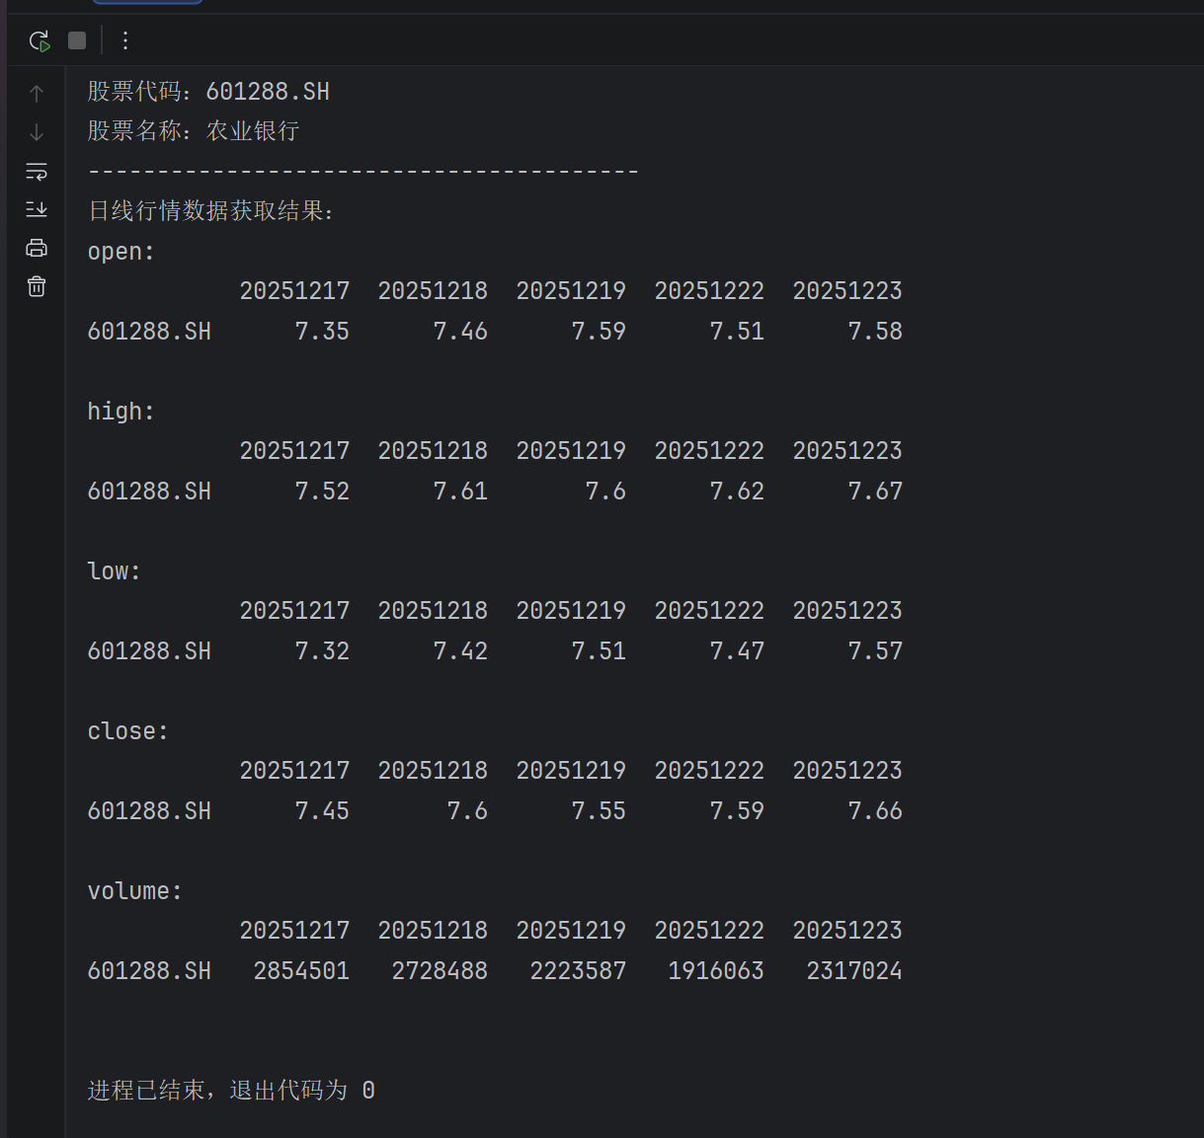
测试用例，用来在第一个阶段测试接口是否跑通。

第一个模块优化：
优化1：在实践过程中发现实验链接的QMT版本非最新，因此尝试打印股票名称，增加异常检查，否则抛未知股票。

优化2：打印模式优化，模块一打印示例：
for k, v in data.items():
print(f"{k}:\n{v}\n")
注意：第一模块打印的都是原始数据，所以无法真正对齐数据，在第二部分数据处理成标准dataframe后自然进行优化。
打印结果示例：寒武纪-U
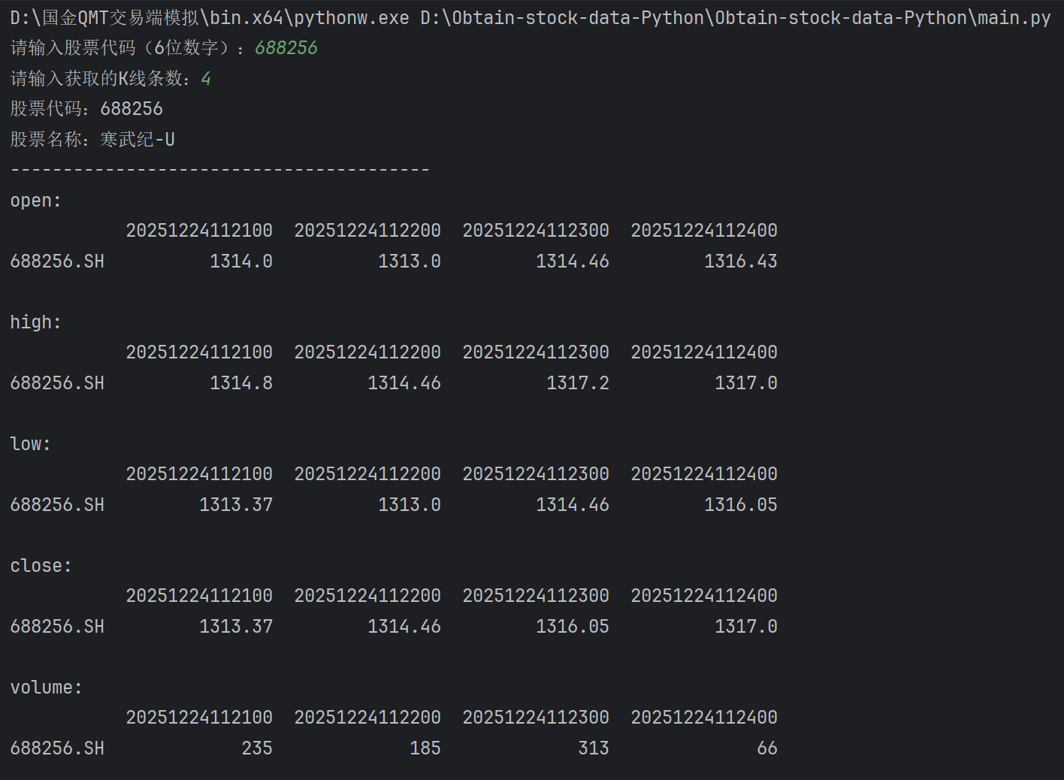

第二部分：
实现数据的初步处理与清洗，以及图表模块的实现。
原有的数据输出虽然准确，但是无法直接用于：技术指标计算（MA / MACD）以及matplotlib / mplfinance 绘图，因此难以实现可视化。
为了便于后续对数据进行分析，搜集网上资料，将其整理成股票金融上标准的dataframe结构：
index: DatetimeIndex（分钟级）
columns: ['open', 'high', 'low', 'close', 'volume']。
同时，在实现可视化的过程中，查阅资料发现画图更推荐用mplfinance库，一因为原生支持 OHLCV DataFrame，自带生成股票蜡烛图和指标的功能。
因此第二部分将根据以上描述进行实现。
数据标准化主要代码：
# 数据清洗与整理模块
#转化成标准OHLCV dataframe
import pandas as pd
def standardize_ohlcv(raw_data: dict) -> pd.DataFrame:
#将 QMT 返回的行情 dict 转换为标准 OHLCV DataFrame
if not raw_data:
return pd.DataFrame()
# 取任意一个字段，获取时间戳
sample_df = next(iter(raw_data.values()))
if sample_df.empty:
return pd.DataFrame()
# 时间戳在 columns
time_index = pd.to_datetime(sample_df.columns, format="%Y%m%d%H%M%S")
ohlcv = pd.DataFrame(index=time_index)
for field in ["open", "high", "low", "close", "volume"]:
df = raw_data.get(field)
if df is None or df.empty:
ohlcv[field] = None
else:
# 只有一行（股票代码），取这一行
ohlcv[field] = df.iloc[0].values
ohlcv.sort_index(inplace=True)
return ohlcv

图：蜡烛图绘制可视化模块
#绘图,可视化模块
import mplfinance as mpf
def plot_candlestick(ohlcv_df, stock_name: str):
if ohlcv_df.empty:
print("无有效数据，无法绘图")
return
mpf.plot(
ohlcv_df,
type='candle',
volume=True,
title=f"{stock_name} 分钟K线",
style='charles',
ylabel='Price',
ylabel_lower='Volume'
)
两函数均在main函数中进行调用。

然后在这里出现问题了。

注意：这里发现，国金 QMT 模拟交易端内置的是“精简嵌入式 Python Runtime”，不保证pip install可用，因为其依赖程序内置的python库，无法更改。

上网查阅资料，最终决定解决方法：

采用“数据获取与数据分析分离”的方式。行情数据获取模块依赖国金证券 QMT 模拟交易端内置 Python 环境完成，而数据清洗、技术指标计算及可视化分析则在独立的 Python 开发环境中实现。主程序通过子进程方式调用 QMT 数据获取模块，实现一次运行完成全部流程的效果
特别注意：更好的方法是使用mysql数据库，对数据进行存储，同时使用redis等中间件优化批量数据的缓存处理。但是在这里暂时不运用，仅完成完整的软件流程，体现python在该项目体系中的作用。
这里会碰到python虚拟环境更换的问题，上网搜寻解决方法：

用 subprocess 调 QMT Python，设置虚拟环境。

接下来按照上述步骤对现有代码进行优化。
初步优化后的项目结构：
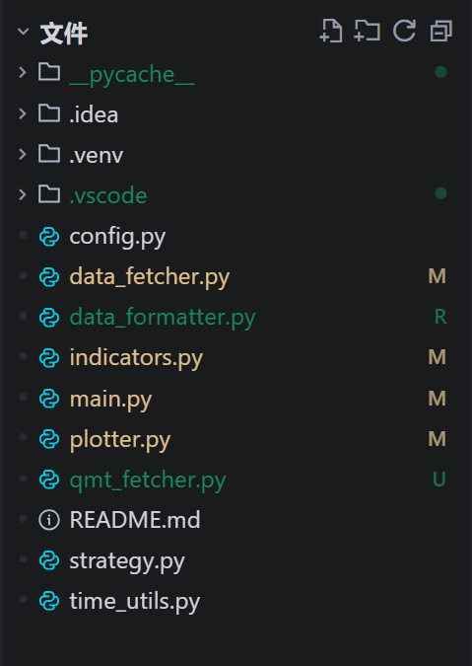

注：这里的data_fetcher和qmt_fetcher是分层体现，一个使用subprocess调用QMTpython获取数据，一个给main函数调用。两个文件核心详细原因：
文件 | 运行环境 | 职责
qmt_fetcher.py | QMT 内置 Python（pythonw.exe） | 使用 xtquant 直接调用 QMT 行情接口，获取原始数据并导出
data_fetcher.py | 主程序 Python（PyCharm 解释器） | 通过 subprocess 调用 qmt_fetcher.py，读取结果并返回 DataFrame
好的，继续编码测试。
在启用main函数后，调用QMT客户端行情获取数据，并保存csv和json：
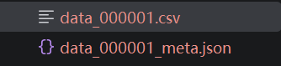
图：上证指数000001数据

随后就是对数据进行标准化处理，并画出K线图。
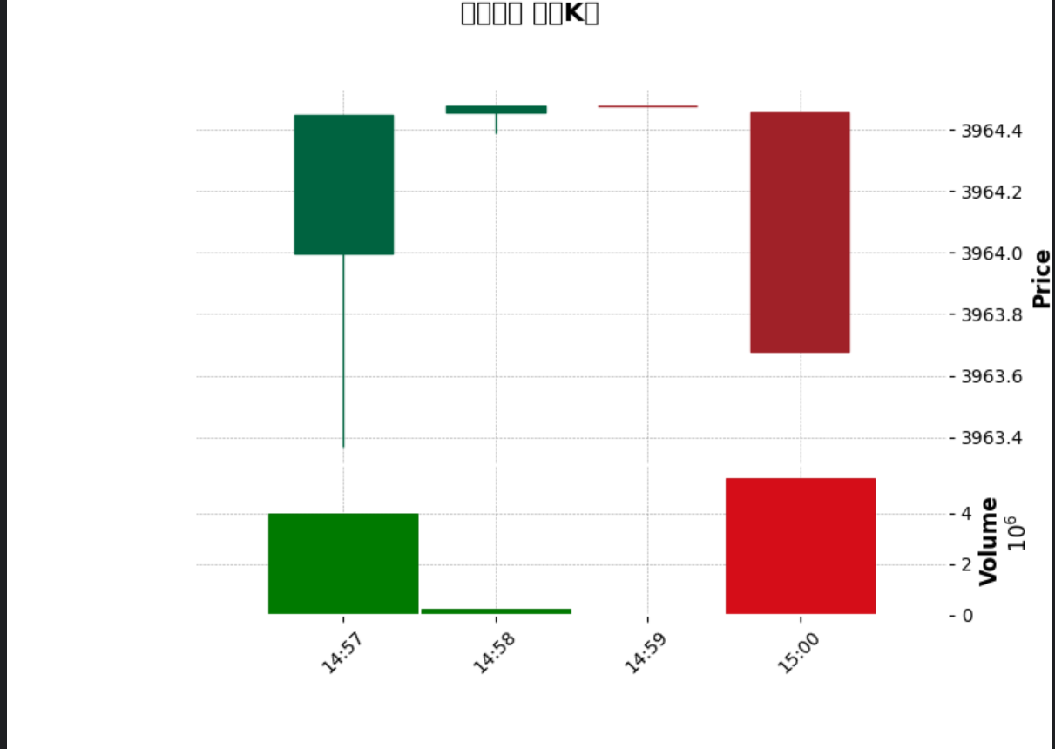

这里发现利用mplfinance画出来的k线图挺混乱的，排查一下原因。

在学期实验中，常常会遇到matplotlab画图不支持中文的问题，这里也一样，初步对中文进行处理，并且延长获取k线的条数，以20，上证指数为例，获取的csv数据：

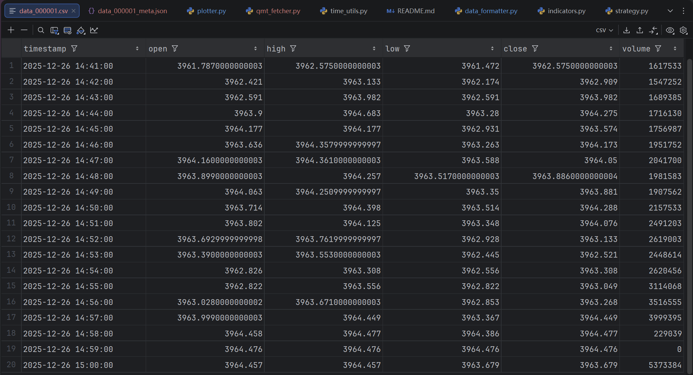

利用mplfinance画图得到现在的k线图：
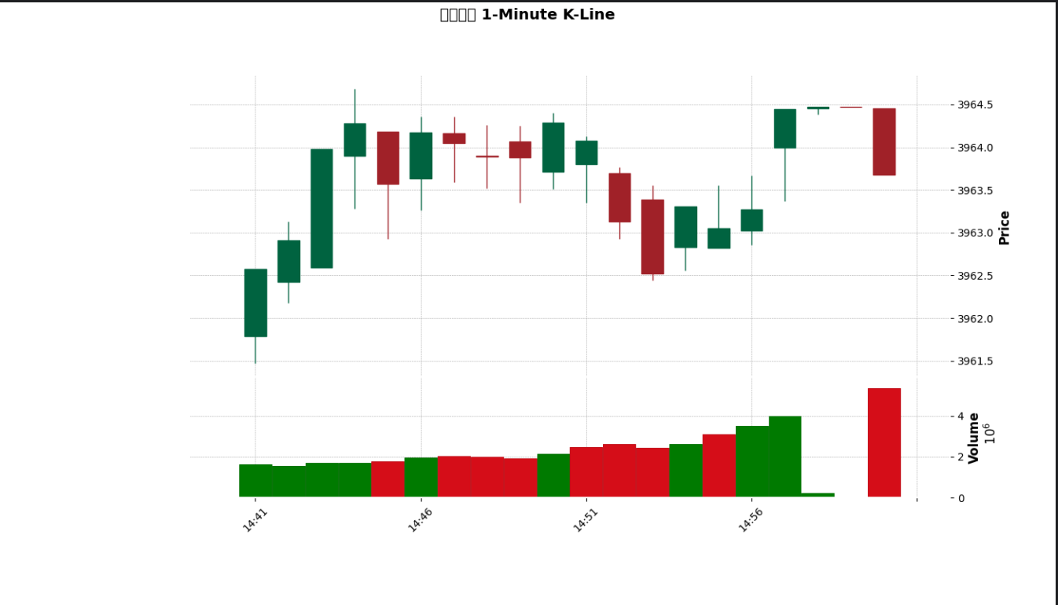

现在看来好多了，但是有一个细节问题，就是mplfinance是国外开发者团队开发的，美股那边是绿涨红跌，不符合A股，因此对该细节进行优化，并且更改这里的英文，重新对plotter部分进行修改。
原plotter模块：
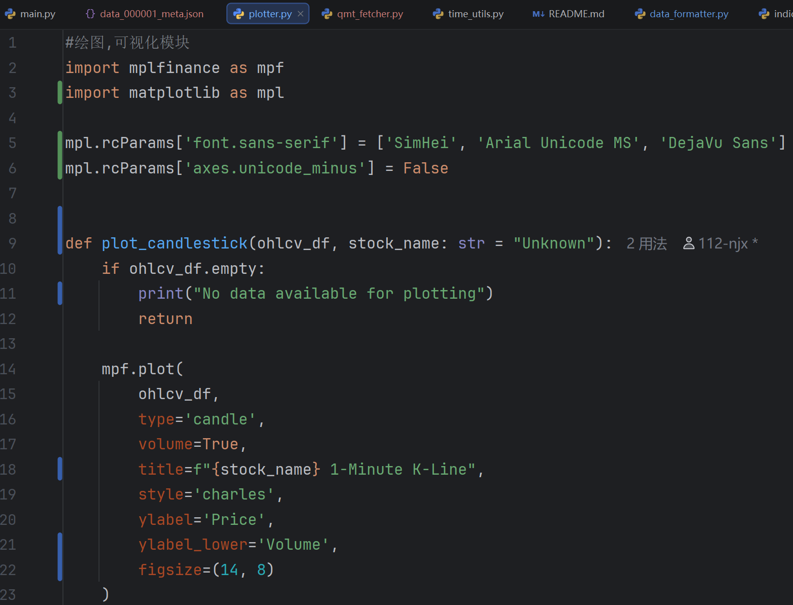

优化后：
# 绘图 / 可视化模块
import mplfinance as mpf
import matplotlib as mpl

mpl.rcParams['font.sans-serif'] = ['SimHei', 'Arial Unicode MS', 'DejaVu Sans']
mpl.rcParams['axes.unicode_minus'] = False

def plot_candlestick(ohlcv_df, stock_name: str = "未知股票"):
if ohlcv_df.empty:
print("无可用于绘图的行情数据")
return

# 红涨绿跌
market_colors = mpf.make_marketcolors(
up='red', # 上涨K线为红色
down='green', # 下跌K线为绿色
edge='inherit',
wick='inherit',
volume='inherit'
)

style = mpf.make_mpf_style(
marketcolors=market_colors,
gridstyle='--',
gridcolor='lightgray',
rc={
'font.family': 'sans-serif'
}
)

mpf.plot(
ohlcv_df,
type='candle',
volume=True,
style=style,
title=f"{stock_name} 1-Min K-Line",
ylabel='Price',
ylabel_lower='Volume',
figsize=(14, 8),
datetime_format='%H:%M'
)

优化后，程序启动的图表如图：
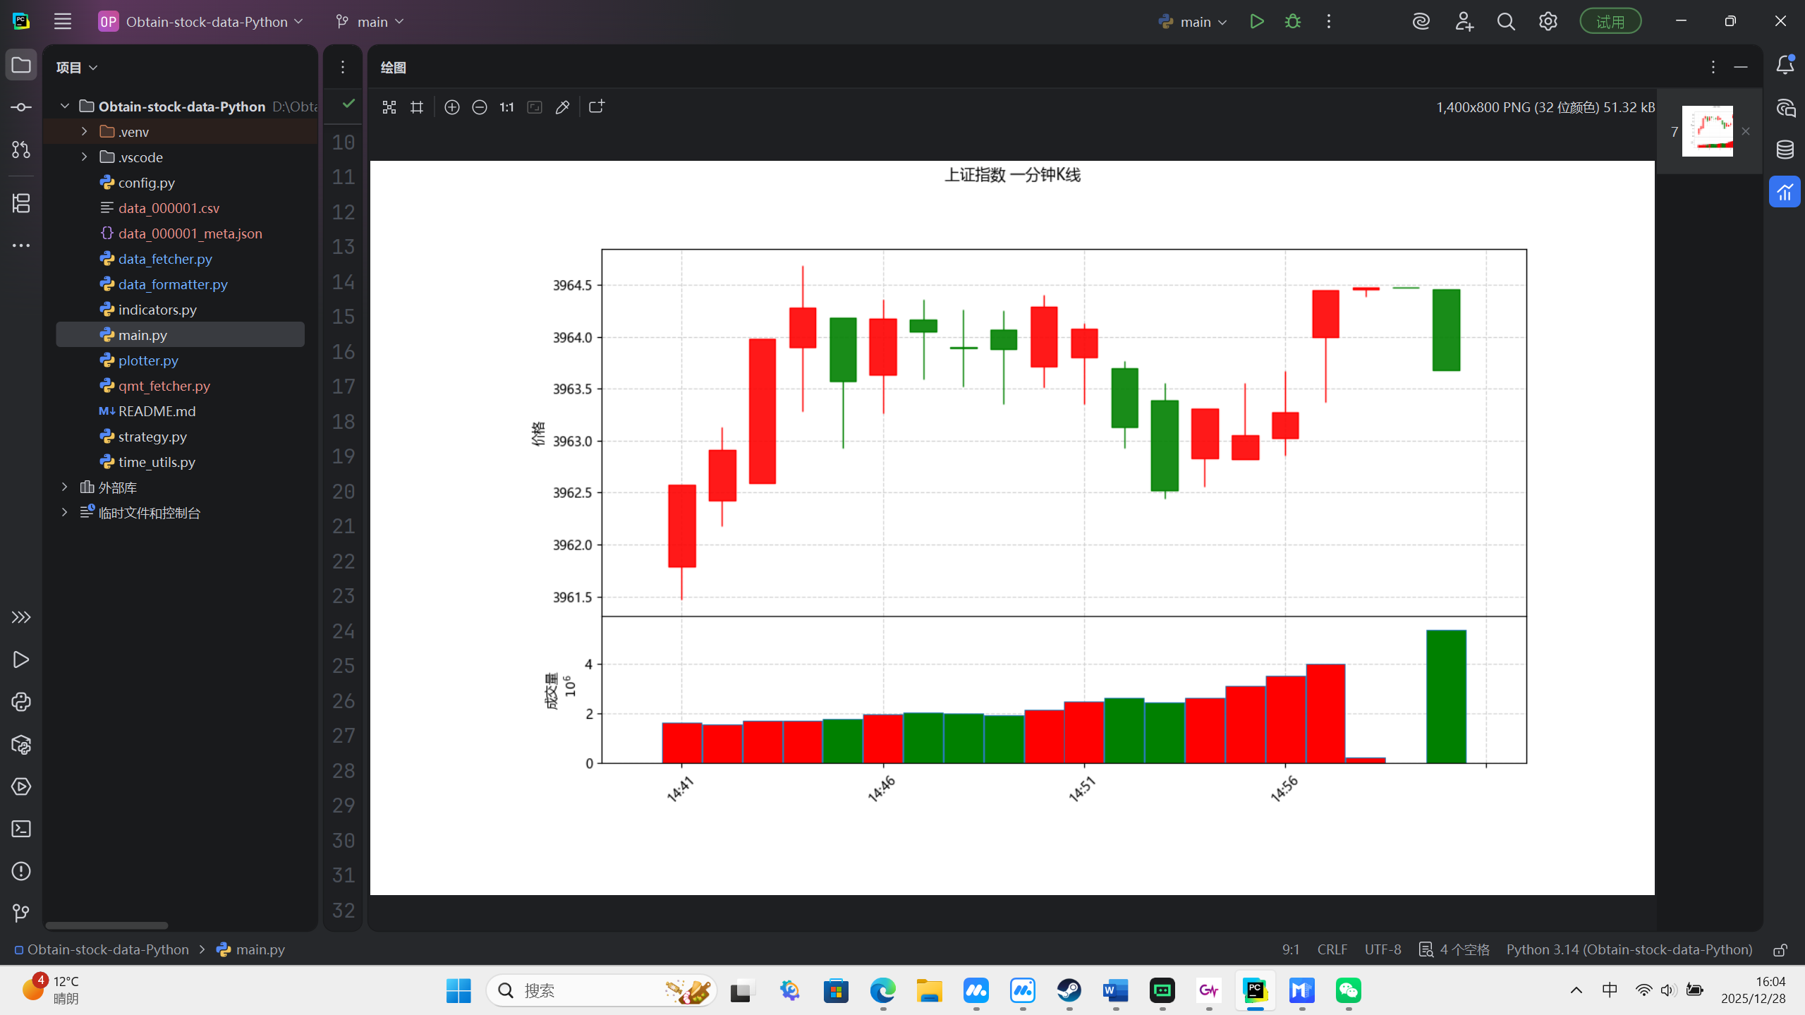
可以看到已经完全解决了行情k线数据不规范的问题以及中文字体无法显示的问题。

但是这里发现一个未知问题，尽管程序已经正常启动并画出图像，却仍然在数据获取阶段报错：
Exception in thread Thread-1 (_readerthread):
Traceback (most recent call last):
File "D:\Pycharm\python\Lib\threading.py", line 1081, in _bootstrap_inner
self._context.run(self.run)
~~~~~~~~~~~~~~~~~^^^^^^^^^^
File "D:\Pycharm\python\Lib\threading.py", line 1023, in run
self._target(*self._args, **self._kwargs)
~~~~~~~~~~~~^^^^^^^^^^^^^^^^^^^^^^^^^^^^^
File "D:\Pycharm\python\Lib\subprocess.py", line 1613, in _readerthread
buffer.append(fh.read())
~~~~~~~^^
UnicodeDecodeError: 'gbk' codec can't decode byte 0xaf in position 13: illegal multibyte sequence
编码问题，经过查询资料得知，在使用process配置多个虚拟环境时，为避免编码问题，使用stderr=subprocess.STDOUT 避免线程读取编码问题，在subprocess.run的元组中，配置result = subprocess.run(
[QMT_PYTHON, QMT_SCRIPT, stock_code, str(count), output_csv],
capture_output=True,
text=True,
encoding='gbk',
stderr=subprocess.STDOUT,
timeout=300
)

重新运行即可。

这里又写错了，python禁止capture_output = true和stdout一起使用，对代码进行进一步优化，最终修复bug.

这里的编码错误一直在报，但是不影响程序运行，不行就先不管了。

第三部分：
指标计算及绘制图表优化：
该项目中的指标计算文件：indicators。该模块的实现思路是编写6个函数：
注意，在该项目中，由于获取k线以1min为标准，所以这里的“日”实际上代表的是”min”
函数1. 1日均线计算

函数2：5日均线计算：仅当K线数据数量大于5条时进行计算，否则返回null或空值

函数3：10日均线计算：计算逻辑与5日均线类似，仅当K线数据数量满足条件时进行计算

函数4：20日均线计算：计算逻辑与上述均线指标一致，需满足K线数量条件

函数5：MACD指标计算：包括MACD线、信号线和柱状线的完整计算

函数6：整个指标计算，负责调用前5个函数计算指标，同时为之后的图表集成画出均线以及MACD指标，策略生成模块获取原始数据提供数据源。

具体代码实现：
import pandas as pd
import numpy as np
def calculate_ma(close_prices: pd.Series, window: int) -> pd.Series:
if len(close_prices) < window:
return pd.Series(np.nan, index=close_prices.index)
return close_prices.rolling(window=window).mean()
def calculate_ma5(ohlcv_df: pd.DataFrame) -> pd.Series:
if ohlcv_df is None or ohlcv_df.empty or 'close' not in ohlcv_df.columns:
return pd.Series(dtype=float)
return calculate_ma(ohlcv_df['close'], 5)
def calculate_ma10(ohlcv_df: pd.DataFrame) -> pd.Series:
if ohlcv_df is None or ohlcv_df.empty or 'close' not in ohlcv_df.columns:
return pd.Series(dtype=float)
return calculate_ma(ohlcv_df['close'], 10)
def calculate_ma20(ohlcv_df: pd.DataFrame) -> pd.Series:
if ohlcv_df is None or ohlcv_df.empty or 'close' not in ohlcv_df.columns:
return pd.Series(dtype=float)
return calculate_ma(ohlcv_df['close'], 20)
def calculate_macd(close_prices: pd.Series, fast: int = 12, slow: int = 26, signal: int = 9) -> dict:
if close_prices is None or len(close_prices) < slow + signal:
return {
'macd': pd.Series(dtype=float),
'signal': pd.Series(dtype=float),
'histogram': pd.Series(dtype=float)
}
ema_fast = close_prices.ewm(span=fast, adjust=False).mean()
ema_slow = close_prices.ewm(span=slow, adjust=False).mean()
macd_line = ema_fast - ema_slow
signal_line = macd_line.ewm(span=signal, adjust=False).mean()
histogram = macd_line - signal_line
return {
'macd': macd_line,
'signal': signal_line,
'histogram': histogram
}
def calculate_all_indicators(ohlcv_df: pd.DataFrame) -> dict:
if ohlcv_df is None or ohlcv_df.empty:
return {}
result = {
'ma5': calculate_ma5(ohlcv_df),
'ma10': calculate_ma10(ohlcv_df),
'ma20': calculate_ma20(ohlcv_df)
}
if 'close' in ohlcv_df.columns:
macd_result = calculate_macd(ohlcv_df['close'])
result.update(macd_result)
return result

利用pandas库中的一维带标签数据：pandas.series和pandas.dataFrame（二维带标签的表格数据）进行数据处理。

Plotter画图标中的均线与蜡烛图集成函数：
def plot_candlestick_with_indicators(ohlcv_df: pd.DataFrame, indicators: dict, stock_name: str = "Unknown"):
if ohlcv_df.empty:
print("No data available for plotting")
return
ma5 = indicators.get('ma5', pd.Series())
ma10 = indicators.get('ma10', pd.Series())
ma20 = indicators.get('ma20', pd.Series())
macd = indicators.get('macd', pd.Series())
signal = indicators.get('signal', pd.Series())
histogram = indicators.get('histogram', pd.Series())
ma5_valid = not ma5.empty and not ma5.isna().all()
ma10_valid = not ma10.empty and not ma10.isna().all()
ma20_valid = not ma20.empty and not ma20.isna().all()
add_plots = []
if ma5_valid:
add_plots.append(mpf.make_addplot(ma5, color='#FF6B6B', width=1.2, label='MA5'))
if ma10_valid:
add_plots.append(mpf.make_addplot(ma10, color='#4ECDC4', width=1.2, label='MA10'))
if ma20_valid:
add_plots.append(mpf.make_addplot(ma20, color='#45B7D1', width=1.2, label='MA20'))
mc = mpf.make_marketcolors(
up='red',
down='green',
edge='inherit',
wick='inherit',
volume='inherit'
)
style = mpf.make_mpf_style(
marketcolors=mc,
gridstyle='--',
gridcolor='lightgray',
rc={'font.family': font_prop.get_name()}
)
panels = ['main', 'volume']
if not macd.empty and not macd.isna().all():
panels.append('lower')
panel_ratios = [6, 2, 2] if len(panels) == 3 else [8, 2]
macd_panel = None
if not macd.empty and not macd.isna().all():
macd_panel = [
mpf.make_addplot(macd, panel='lower', color='#FF6B6B', width=1.2, ylabel='MACD'),
mpf.make_addplot(signal, panel='lower', color='#4ECDC4', width=1.2),
mpf.make_addplot(histogram, type='bar', panel='lower', color='#45B7D1', alpha=0.5)
]
all_addplots = add_plots + (macd_panel if macd_panel else [])
mpf.plot(
ohlcv_df,
type='candle',
volume=True,
style=style,
title=f"{stock_name} --一分钟k线和均线数据
1-Min K-Line with MA & MACD",
ylabel='Price',
addplot=all_addplots,
panel_ratios=panel_ratios,
datetime_format='%H:%M',
figsize=(14, 10)
)

均线图表在main函数中的指示：
plot_candlestick_with_indicators(ohlcv_df, indicators, stock_name)

绘图效果：
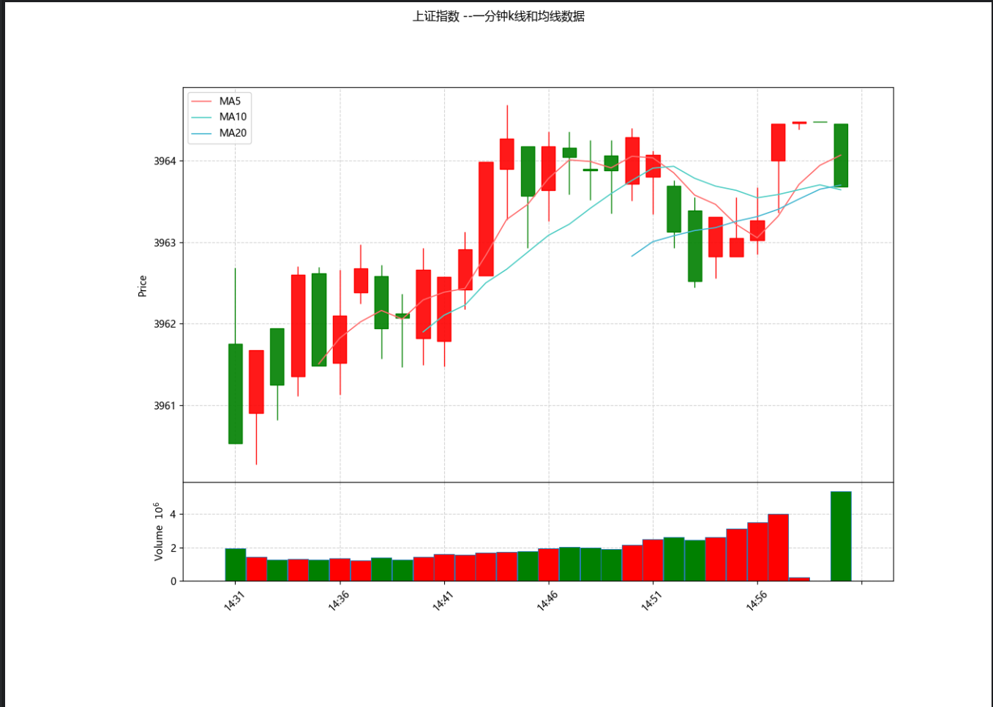

在画图模块绘制单独MACD指标的函数：
def plot_macd(ohlcv_df: pd.DataFrame, indicators: dict, stock_name: str = "Unknown"):
"""绘制独立的 MACD 指标图表"""
if ohlcv_df.empty:
print("No data available for MACD chart")
return
macd = indicators.get('macd', pd.Series())
signal = indicators.get('signal', pd.Series())
histogram = indicators.get('histogram', pd.Series())
if macd.empty or macd.isna().all():
print("MACD data is not available")
return
style = mpf.make_mpf_style(
gridstyle='--',
gridcolor='lightgray',
rc={'font.family': font_prop.get_name()}
)
mc = mpf.make_marketcolors(
up='red',
down='green',
edge='inherit',
wick='inherit',
volume='inherit'
)
style_with_colors = mpf.make_mpf_style(
marketcolors=mc,
gridstyle='--',
gridcolor='lightgray',
rc={'font.family': font_prop.get_name()}
)
macd_panel = [
mpf.make_addplot(macd, panel='lower', color='#FF6B6B', width=1.5, ylabel='MACD'),
mpf.make_addplot(signal, panel='lower', color='#4ECDC4', width=1.5),
mpf.make_addplot(histogram, type='bar', panel='lower', color='#45B7D1', alpha=0.7)
]
mpf.plot(
ohlcv_df,
type='candle',
volume=False,
style=style_with_colors,
title=f"{stock_name} --MACD 指标",
ylabel='价格',
addplot=macd_panel,
panel_ratios=(4, 2),
datetime_format='%H:%M',
figsize=(14, 8)
)
绘图效果：
注意：由于MACD指标绘制的k线数要求高，所以绘制MACD指标图时，应尽量选择k线数大于50.

整体绘图效果：（上证指数 100日k线 MACD）
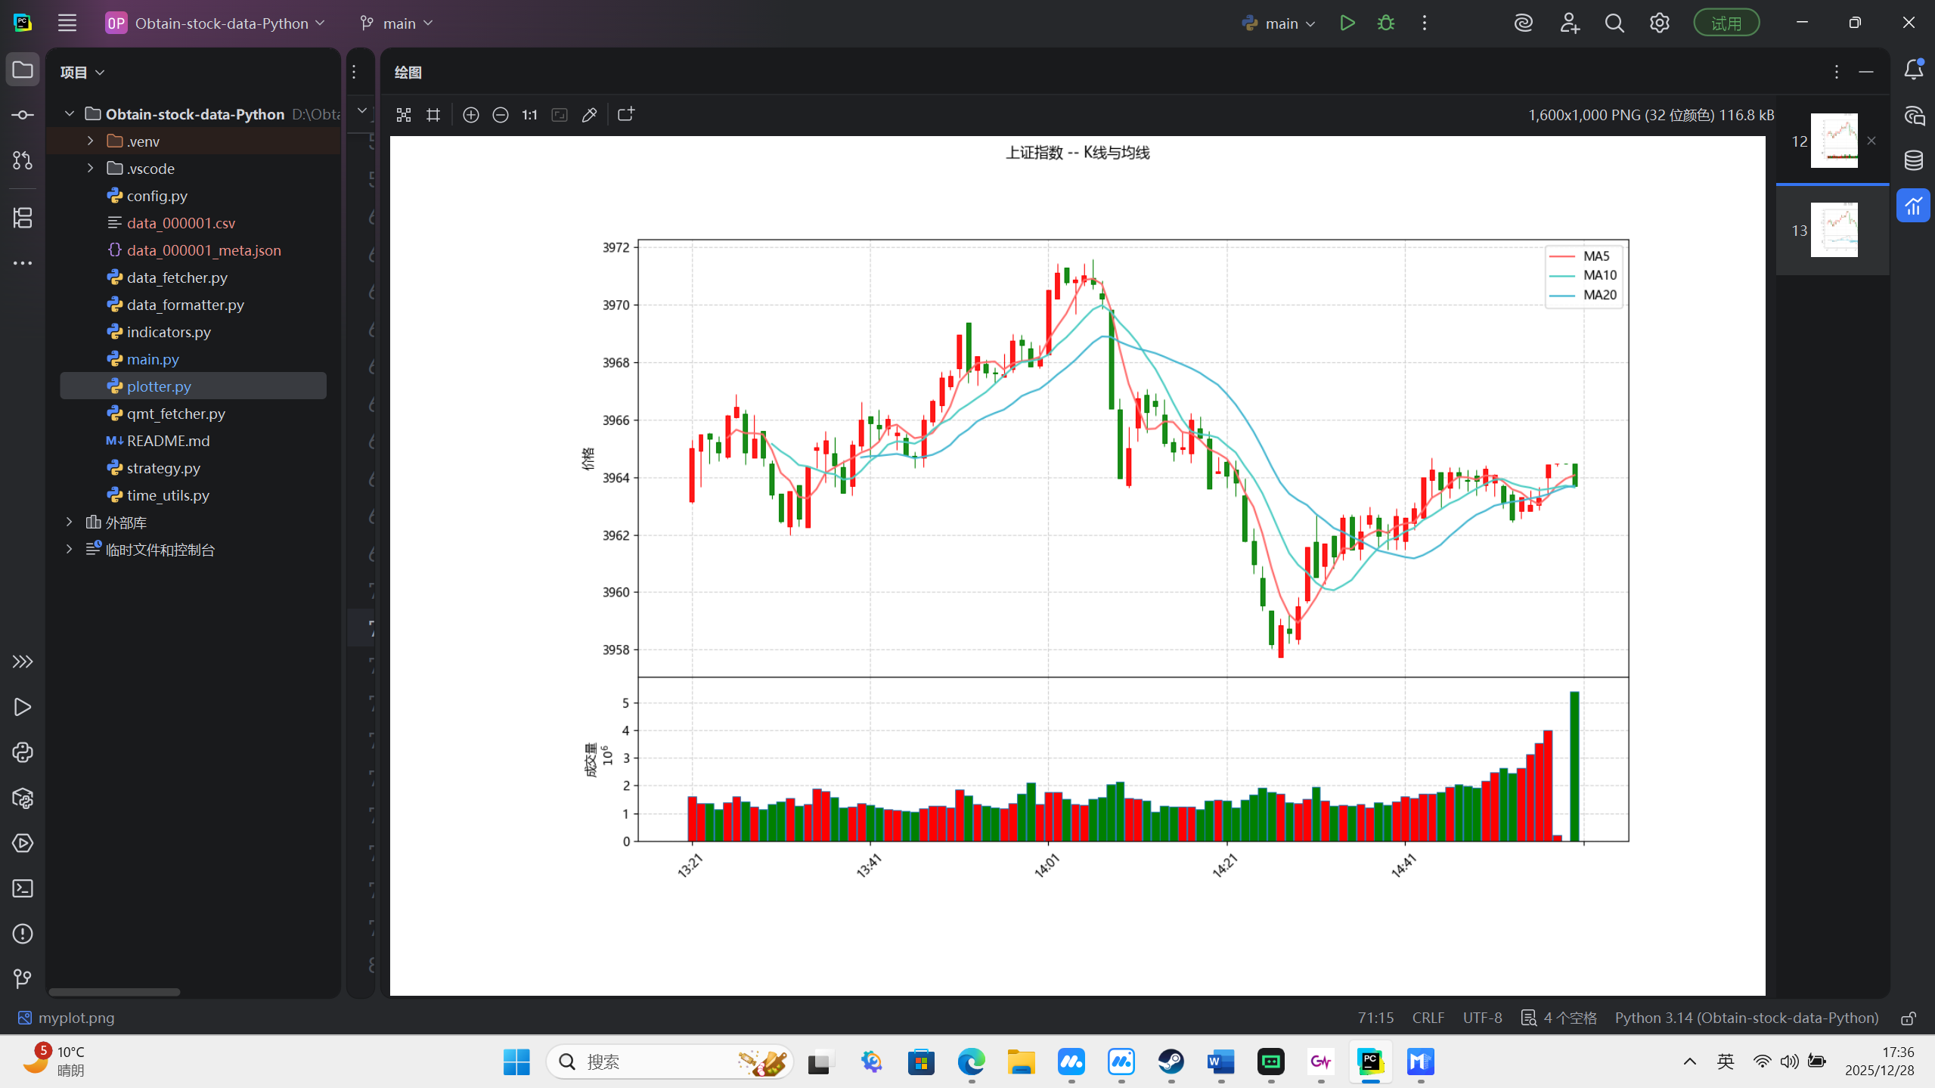
图：均线和成交量

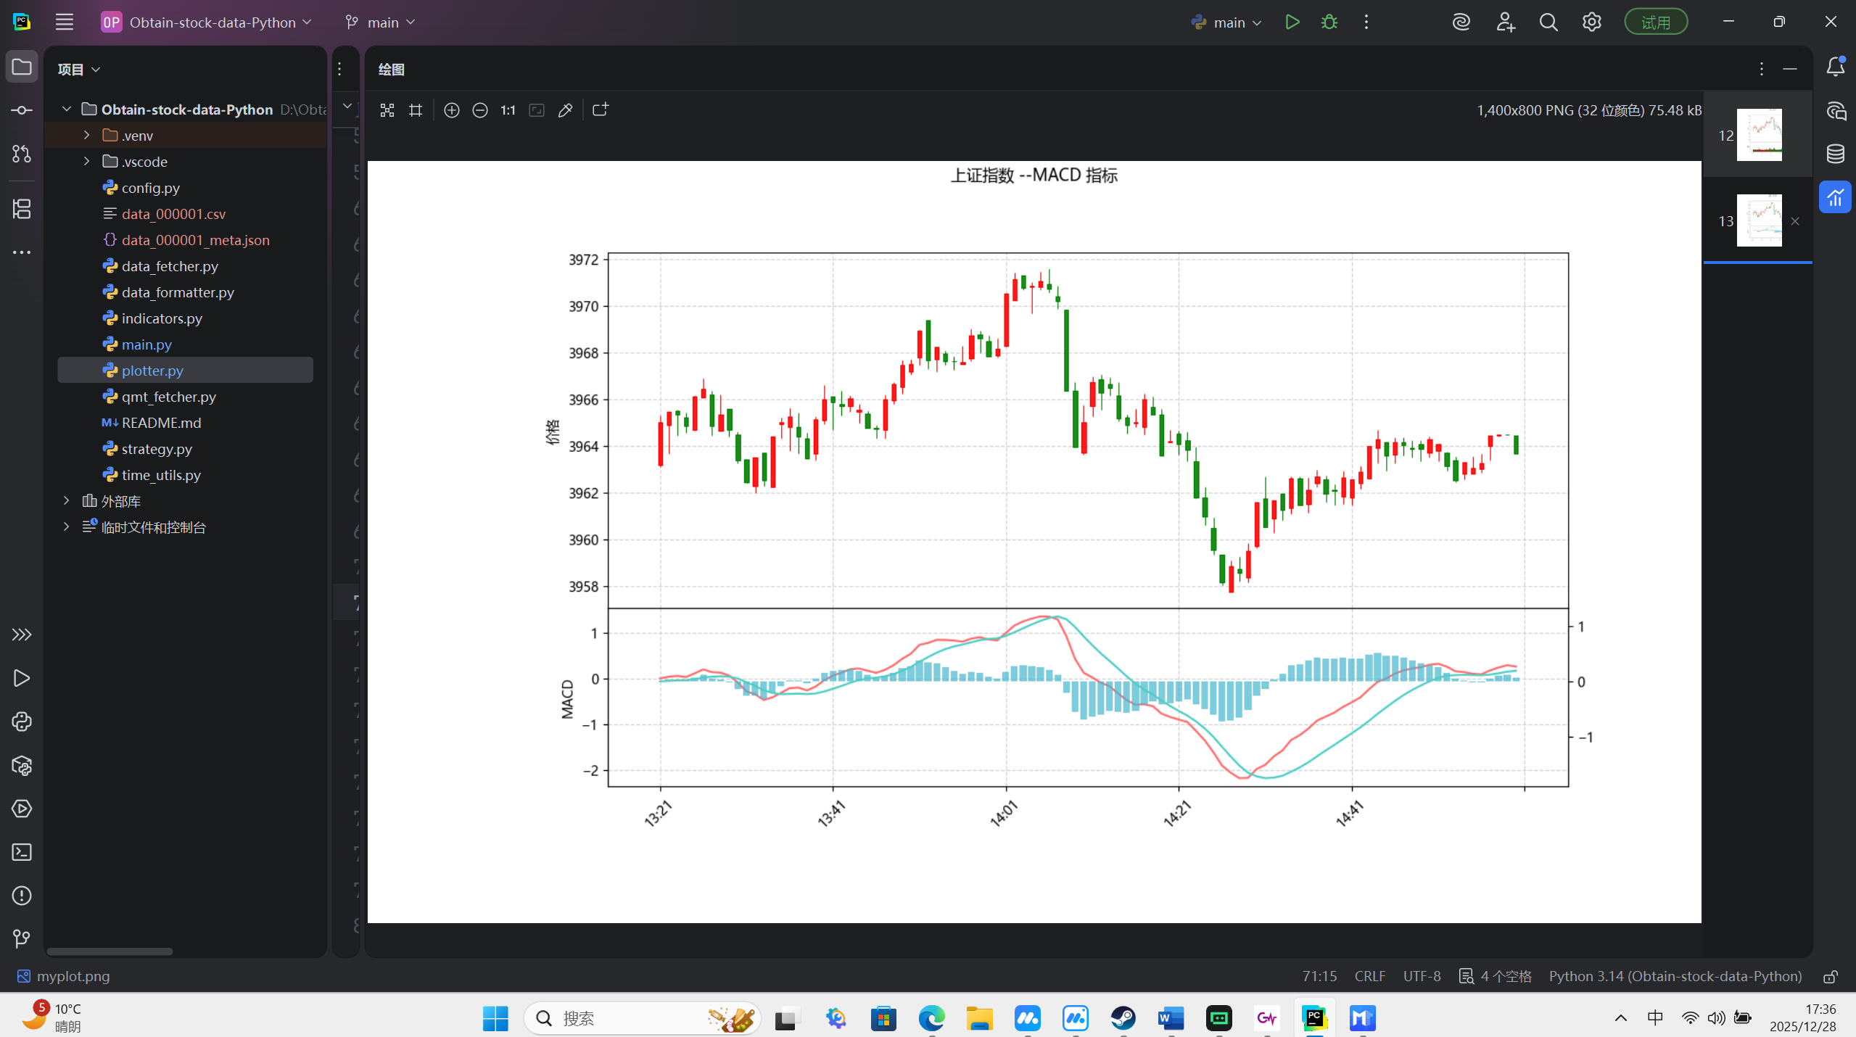

图：MACD指标图

注：这里图中只画出了k指标和D指标，没有画出j(因为k线数据较少).

另k线数据较多的图像：（上证，500minK线）

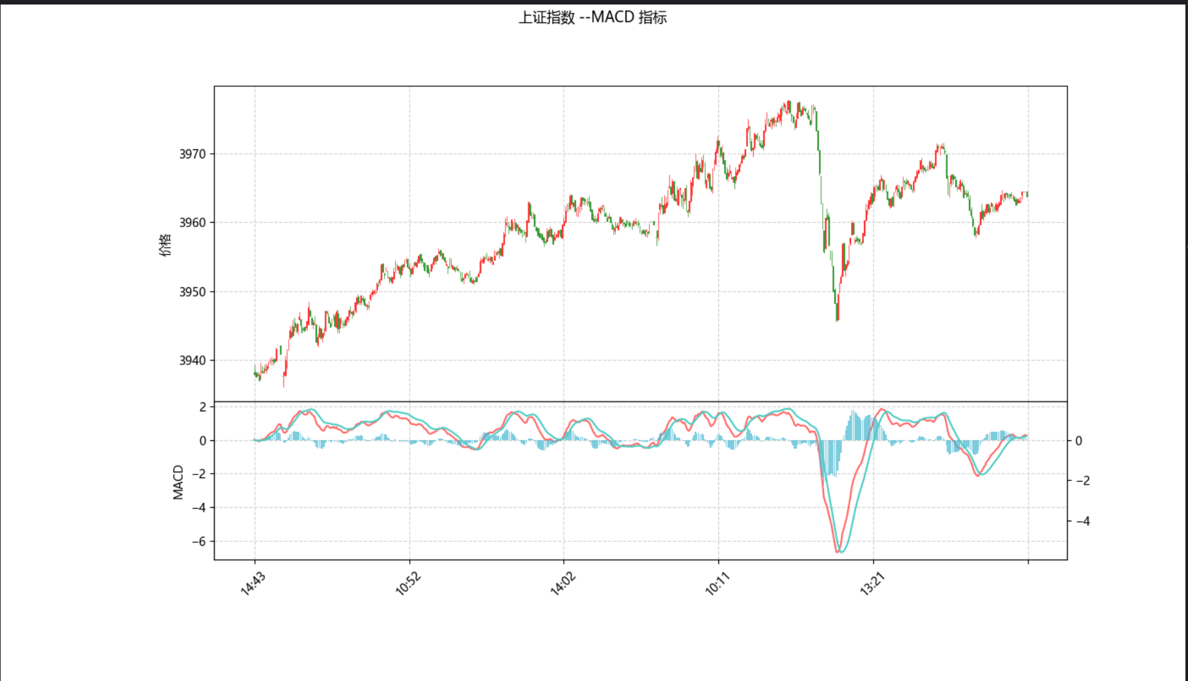

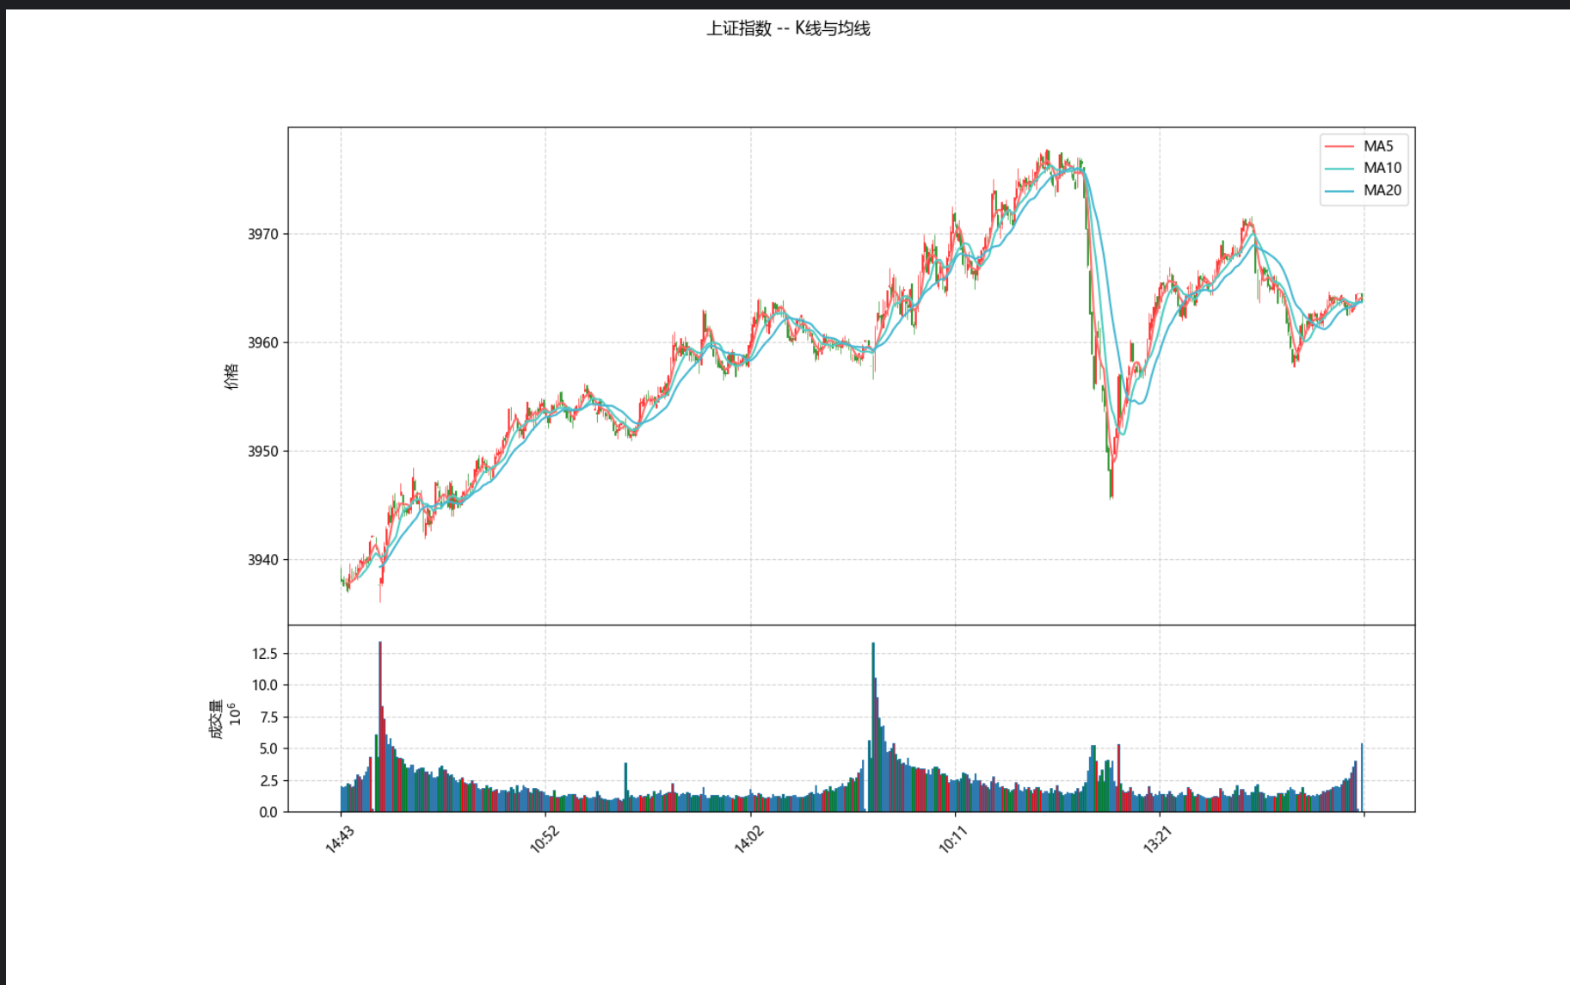

第四部分：
投资建议生成：
注：投资建议生成模块采用的投资建议算法参考ai，个人常见技术面分析。

主要使用的策略评分是金融上常见的评分机制。

得分解释：
均线分析部分，选取 MA5、MA10 和 MA20 作为短期、中期和相对长期趋势的代表。通过比较不同周期均线之间的位置关系，判断当前市场是否处于多头排列、空头排列或趋势不明确状态。均线呈现多头排列时，说明价格整体处于上升趋势；若均线呈现空头排列，则表明价格存在下行压力。
在 MACD 分析部分，通过比较 MACD 线与信号线的位置关系，并结合柱状图的正负情况，判断当前市场动量的强弱以及可能的拐点。当 MACD 位于信号线之上且柱状图为正时，视为偏多信号；反之，则视为偏空信号。
策略将均线分析结果与 MACD 分析结果分别转换为数值评分，并对评分进行汇总。根据综合评分的高低，给出买入、卖出或持有的操作建议，同时计算对应的置信度。评分越偏向单一方向，置信度越高。

置信度分析：基于综合评分在理论最大评分区间中的相对位置进行归一化处理。当评分接近极值时，表示市场方向明确，置信度较高；当评分接近零时，说明技术指标存在分歧，策略倾向于观望，置信度保持在中等水平；当评分为负且绝对值较大时，表明下行信号较为集中，对应的卖出建议置信度较高。
总体而言，意思就是指标出现分歧置信度低，反之置信度高。

具体代码实现：（跟据思路基本由ai完成）

import pandas as pd
from typing import Tuple, List, Optional

def get_latest_value(series: pd.Series) -> Optional[float]:
if series is None or series.empty or series.isna().all():
return None
valid_values = series.dropna()
if valid_values.empty:
return None
return valid_values.iloc[-1]

def analyze_ma_trend(ma5: pd.Series, ma10: pd.Series, ma20: pd.Series) -> dict:
ma5_val = get_latest_value(ma5)
ma10_val = get_latest_value(ma10)
ma20_val = get_latest_value(ma20)

if ma20_val is None:
return {'trend': 'unknown', 'score': 0, 'reason': '数据不足，无法判断趋势'}

ma5_above_ma20 = ma5_val > ma20_val if ma5_val else False
ma10_above_ma20 = ma10_val > ma20_val if ma10_val else False

if ma5_val and ma10_val:
if ma5_val > ma10_val > ma20_val:
trend = 'strong_bullish'
score = 3
reason = 'MA5 > MA10 > MA20，形成多头排列'
elif ma5_val > ma10_val and ma10_val < ma20_val:
trend = 'weak_bullish'
score = 1
reason = 'MA5 上穿 MA20，但 MA10 仍在 MA20 下方'
elif ma5_val < ma10_val and ma5_val > ma20_val:
trend = 'neutral'
score = 0
reason = 'MA5 与 MA10 交叉，暂观望'
elif ma5_val < ma10_val < ma20_val:
trend = 'bearish'
score = -2
reason = 'MA5 < MA10，形成死叉趋势'
else:
trend = 'neutral'
score = 0
reason = '均线纠结，方向不明确'
else:
trend = 'unknown'
score = 0
reason = '均线数据不足'

return {'trend': trend, 'score': score, 'reason': reason, 'ma_values': {'ma5': ma5_val, 'ma10': ma10_val, 'ma20': ma20_val}}

def analyze_macd_signal(macd: pd.Series, signal: pd.Series, histogram: pd.Series) -> dict:
macd_val = get_latest_value(macd)
signal_val = get_latest_value(signal)
hist_val = get_latest_value(histogram)

if macd_val is None or signal_val is None:
return {'signal': 'unknown', 'score': 0, 'reason': 'MACD 数据不足'}

if hist_val is None:
hist_val = macd_val - signal_val

macd_above_signal = macd_val > signal_val
hist_positive = hist_val > 0

if macd_above_signal and hist_positive:
signal = 'bullish'
score = 2
reason = f'MACD({macd_val:.4f}) > SIGNAL({signal_val:.4f})，柱状图为正'
elif macd_above_signal and not hist_positive:
signal = 'weak_bullish'
score = 1
reason = f'MACD > SIGNAL，但柱状图为负，可能形成死叉'
elif not macd_above_signal and hist_positive:
signal = 'weak_bearish'
score = -1
reason = f'MACD < SIGNAL，但柱状图为正，可能形成金叉'
else:
signal = 'bearish'
score = -2
reason = f'MACD({macd_val:.4f}) < SIGNAL({signal_val:.4f})，柱状图为负'

return {'signal': signal, 'score': score, 'reason': reason, 'values': {'macd': macd_val, 'signal': signal_val, 'histogram': hist_val}}

def generate_strategy(ohlcv_df: pd.DataFrame, indicators: dict) -> dict:
if ohlcv_df is None or ohlcv_df.empty:
return {
'action': 'HOLD',
'confidence': 0,
'reason': '无有效数据',
'details': {}
}

ma5 = indicators.get('ma5', pd.Series())
ma10 = indicators.get('ma10', pd.Series())
ma20 = indicators.get('ma20', pd.Series())
macd = indicators.get('macd', pd.Series())
signal = indicators.get('signal', pd.Series())
histogram = indicators.get('histogram', pd.Series())

ma_analysis = analyze_ma_trend(ma5, ma10, ma20)
macd_analysis = analyze_macd_signal(macd, signal, histogram)

total_score = ma_analysis['score'] + macd_analysis['score']

if total_score >= 4:
action = 'BUY'
confidence = min(100, (total_score / 6) * 100)
reason = '均线多头排列且 MACD 金叉，看涨信号较强'
elif total_score >= 2:
action = 'BUY'
confidence = min(100, (total_score / 6) * 100)
reason = '技术指标偏多，可考虑买入'
elif total_score >= 0:
action = 'HOLD'
confidence = 50
reason = '技术指标中性，建议观望'
elif total_score >= -2:
action = 'SELL'
confidence = min(100, abs(total_score) / 6 * 100)
reason = '技术指标偏空，建议减仓'
else:
action = 'SELL'
confidence = min(100, abs(total_score) / 6 * 100)
reason = '均线死叉且 MACD 死叉，下跌风险较大'

latest_close = get_latest_value(ohlcv_df['close']) if 'close' in ohlcv_df.columns else None

return {
'action': action,
'confidence': round(confidence, 1),
'reason': reason,
'ma_analysis': ma_analysis,
'macd_analysis': macd_analysis,
'latest_close': latest_close,
'details': {
'ma_trend': ma_analysis['trend'],
'ma_reason': ma_analysis['reason'],
'macd_signal': macd_analysis['signal'],
'macd_reason': macd_analysis['reason'],
'total_score': total_score
}
}

def print_strategy_report(strategy_result: dict, stock_name: str = "Unknown"):
print("\n" + "=" * 60)
print(f"【{stock_name}】策略分析报告")
print("=" * 60)

action = strategy_result.get('action', 'N/A')
confidence = strategy_result.get('confidence', 0)
reason = strategy_result.get('reason', '无数据')

action_zh = {'BUY': '买入', 'SELL': '卖出', 'HOLD': '持有'}.get(action, action)
print(f"操作建议: 【{action_zh}】 置信度: {confidence}%")
print(f"综合理由: {reason}")
print("-" * 60)

details = strategy_result.get('details', {})
ma_trend = details.get('ma_trend', 'unknown')
ma_reason = details.get('ma_reason', '无')
macd_signal = details.get('macd_signal', 'unknown')
macd_reason = details.get('macd_reason', '无')

trend_zh = {
'strong_bullish': '强势多头',
'weak_bullish': '偏多',
'neutral': '中性',
'bearish': '偏空',
'unknown': '数据不足'
}.get(ma_trend, ma_trend)

signal_zh = {
'bullish': '金叉（看涨）',
'weak_bullish': '潜在金叉',
'weak_bearish': '潜在死叉',
'bearish': '死叉（看跌）',
'unknown': '数据不足'
}.get(macd_signal, macd_signal)

print(f"均线分析: {trend_zh}")
print(f"{ma_reason}")
print(f"MACD分析: {signal_zh}")
print(f"{macd_reason}")
print("=" * 60)

latest_close = strategy_result.get('latest_close')
if latest_close:
print(f"当前收盘价: {latest_close:.2f}")
print()

最后排查没有发现明显bug，程序开发基本结束。

3.2分析结果
还是以上证指数为例，展现程序运行的整个过程：



图：程序输入
000001 上证指数 1min k线数 500条


数据获取提示：如果在开盘时间不提示，不在开盘时间则不能获取个股数据，这里是大盘数据可以获取。

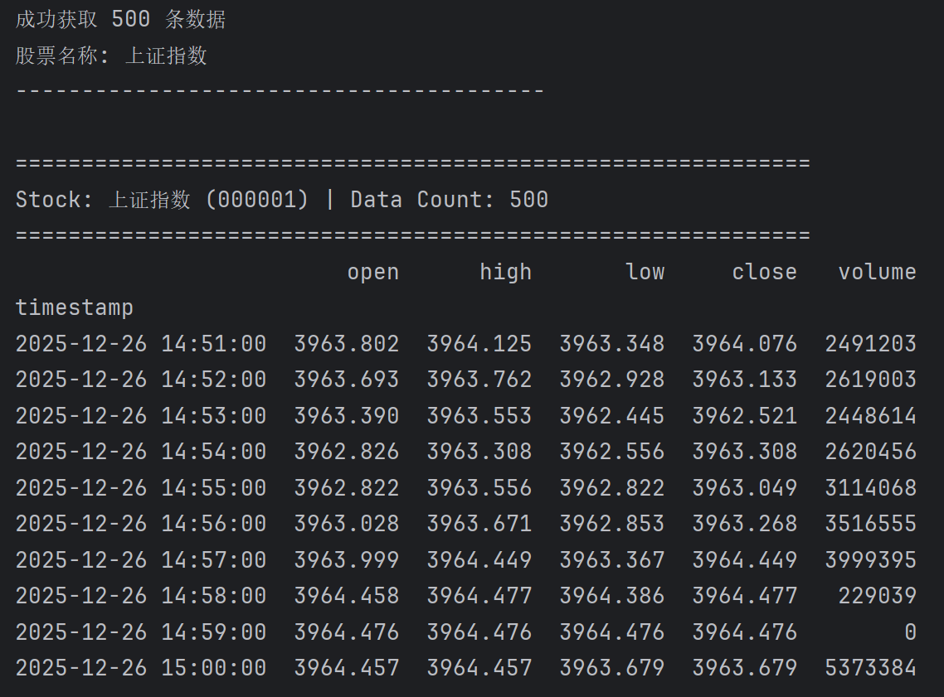

成功获取的部分数据

指标计算模块：


随后画出指标图像：
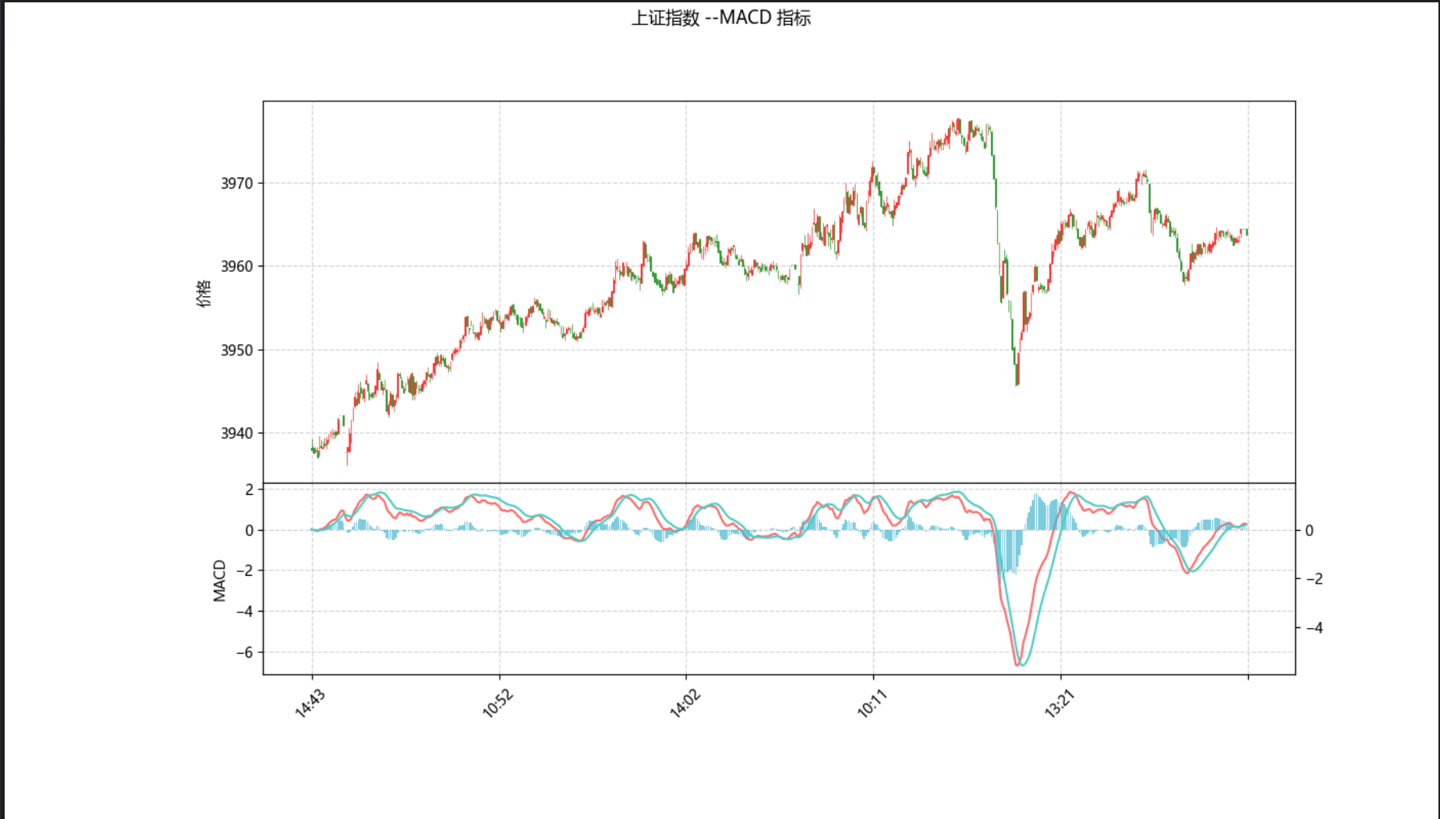

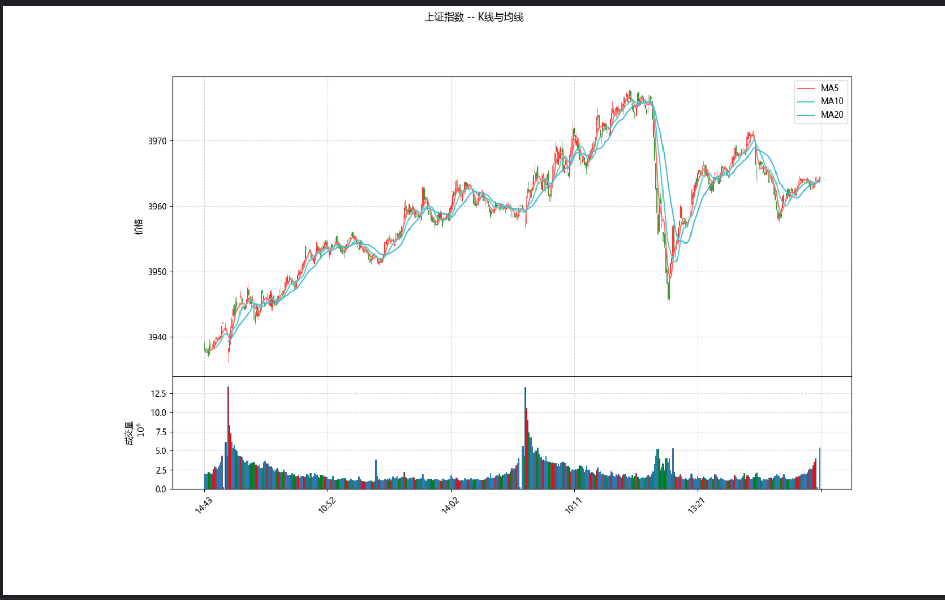

策略分析模块：
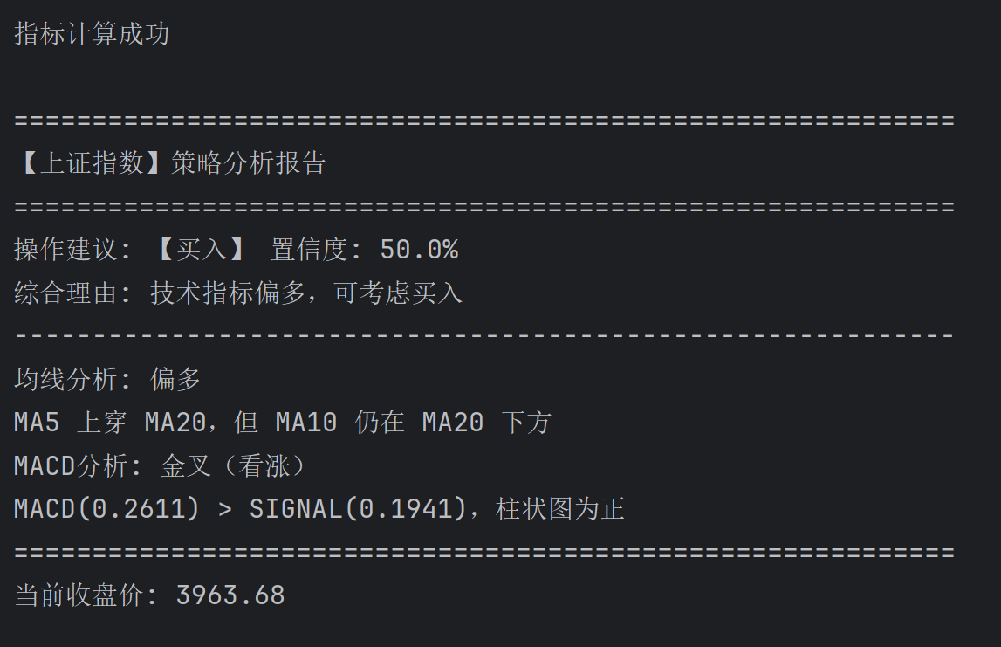

程序结束。

4．项目总结
本项目基于 QMT 量化交易平台，使用 Python 实现了一个简易的 A 股行情数据获取与分析程序。项目从最基础的行情获取入手，逐步完成了数据整理、指标计算以及可视化展示，最终能够对指定股票的一分钟级别行情进行直观展示，并给出简单的行情分析结果。
在开发过程中，首先遇到的问题是 QMT 自带 Python 环境与本地 Python 开发环境不一致，无法直接使用常见的第三方库。针对这一问题，项目将行情数据获取部分单独拆分出来，运行在 QMT 的 Python 环境中，专门负责调用 QMT 接口获取行情数据；主程序则使用常规 Python 环境完成数据处理、绘图和分析逻辑。通过这种方式，既保证了数据能够正常获取，又不影响整体程序的开发和扩展。
在数据处理方面，程序对获取的一分钟 K 线原始数据进行了整理和标准化，使其能够方便地用于后续计算和绘图。在此基础上，引入了均线和 MACD 等常见技术指标，对行情进行简单分析，并按照预设规则输出基础的参考结论，初步实现了“数据—指标—分析”的完整流程。
在可视化部分，项目使用 matplotlib 与 mplfinance 绘制了符合 A 股习惯的 K 线图，实现了红涨绿跌、成交量展示以及中文标题和坐标轴标注，使行情走势更加直观、易于理解。整个程序结构清晰，各模块职责明确，便于后续增加新的技术指标或分析逻辑。
通过本次项目实践，不仅加深了对 QMT 行情接口和 Python 数据处理流程的理解，也对量化分析程序的基本结构有了更直观的认识，为后续进一步学习和扩展相关功能打下了基础。
在后续大三进一步的学习中，我将进一步完善该软件，利用springboot为该软件配置后端，同时考虑合理使用python(获取数据),C++(提升速度),java(编写软件)，mysql(存储行情数据)，redis（利用中间件优化行情获取等速度），争取将该项目作为能写在简历上，体现自己开发能力的王牌项目！
2410250331 聂久翔
注：本文档保留在QMT股票软件开发中遇到的核心问题，以便以后面试的时候回答！！！
1.QMT配置 挖python库，使用极简版
2.QMTpython库版本问题，因为QMT的xtquant库不像springboot那样便于维护，一版和一版的接口可能不一样，所以在写代码的时候需要特别注意版本。
该版：
[✓] 支持接口: get_market_data
参数签名: (field_list=[], stock_list=[], period='1d', start_time='', end_time='', count=-1, dividend_type='none', fill_data=True)
[✓] 支持接口: download_history_data
参数签名: (stock_code, period, start_time='', end_time='')
[✓] 支持接口: get_instrument_detail
参数签名: (stock_code, iscomplete=False)
[✗] 不支持接口: get_stock_info
3.对于日线级别的数据，任何时候都可以获取，但是对于一分钟k等数据就必须等开盘之后
有数据并且下载后才可以获取。

第二章软件编写思路：

